MySql安装配置及使用入门
Jul 15, 2014
众所周知，MySql是个开源的关系型数据库，目前MySQL分为两个版本，商业版与社区版。其中社区版是免费提供的。下面简单介绍mysql的配置及简单使用入门。

安装与配置
因此我们只需到官网下载community server即可，直接下载免安装版，能够非常便捷的配置与使用。
- 进入mysql主目录（建议将其移到C或D盘的根目录，并改名为mysql)
- 配置path环境变量（如c:\mysql\bin\）添加到环境变量中。
- mysql主目录下的my-default.ini文件改名为my.ini，最简单配置如下
- [mysqld]

- # Remove leading # and set to the amount of RAM for the most important data
- # cache in MySQL. Start at 70% of total RAM for dedicated server, else 10%.
- # innodb_buffer_pool_size = 128M

- # Remove leading # to turn on a very important data integrity option: logging
- # changes to the binary log between backups.
- # log_bin

- # These are commonly set, remove the # and set as required.
- basedir = c:/mysql
- datadir = c:/mysql/data
- port = 3306
- # server_id = .....
（即去掉注释，并填写参数）
- 在命令行中执行如下命令： 导航到mysql的根目录并执行命令（你需要有管理员权限）
- mysqld install mysql --defaults-file="c:\mysql\my.ini"
若被命令执行失败，则使用管理员身份打开cmd窗口。
- 在命令行中启动Mysql服务
- net start mysql
- 默认情况下无密码，使用如下命令进入mysql
- mysql -u root
- 初次使用为root用户更改密码的话，使用如下命令
- mysqladmin -u root password
- #輸入你的新密碼
- #然後
- mysql -u root -p 新密碼

基本用法
下面主要简单说一下MySQL在使用过程中的一些使用技巧。安装好mysql后可以在环境变量的path变量中添加一下mysql主目录下的bin目录的路径，这样就可以通过在CMD中直接使用mysql命令。
- 配置好mysql的环境变量后，可以使用如下命令在命令行中进入mysql：
启动前使用如下命令启动mysql :
net start mysql
关闭mysql的指令为:
net stop mysql
可以在CMD中或者运行界面使用上面的命令。
使用如下命令进入mysql: 前提是配置好环境变量，在Path变量中加入mysql下的bin目录路径
mysql -u root -p
>>提示输入密码
- 在mysql中常用的操作有如下一些：
- mysql >
- exit //退出mysql
- show databases; //显示已有数据库
- use 数据库名; //进入指定的数据库
- show tables; //显示数据中的表

- select * form TableName;

- //创建数据库
- create database mydb1;
- create database mydb1 character set UTF8; //指明编码方式为utf-8

- show variables like 'character%' //查看当前平台中的可用字符编码

- //---- 以下两个为mysql独有操作 ---
- //数据库备份
- mysqldump -u root -p mydb2 > d:\mydb2.sql 回车

- //数据库恢复
- source d:\mydb2.sql
具体关于mysql中特有的操作可以阅读mysql的参考手册。（网上可以下chm版）
- mysql中的常用数据类型：
  - Date 使用 yyyy-MM-dd 作为定界符，如2013-11-11,对于日期类型，mysql数据库有一定的判断功能
  - Datetime 含时分秒 ‘2013-11-11 20:59:30’,若不输入时分秒，默认为 00:00:00
  - Timestamp 时间戳，默认直接使用当前操作的时间 //常用
  - char 固定长度字符串
  - varchar 可变长度字符串
  - Text 大于65536字符的数据
  - Blob 存储二进制多媒体数据，例如Mp3等。该二类型都有四个子类型，根据存储内容的大小进行选择
例如：
create table user (
id int,
name varchar(20),
pwd varchar(6),
birthday timestamp,
memo text,
photo blob
);
- mysql的数据库引擎
关于Mysql的数据库引擎，早期使用的是MyISAM，但其不支持多表查询功能。因此目前主要使用InnoDB作为数据库引擎，其支持事务安全。InnoDB给MySQL提供了具有transcation\rollback\crash recovery\ACID等功能。
在MySQL的主文件夹中，有一个文件值得一提。就是my.ini，在这个文件中我们可以设置客户端端口号、设置客户端默认编码、以及服务端的默认编码。对于免安装版，这个文件非常的重要。
关于mysql的具体使用其实和sql并没有太大差异，但其拥有很多特色的功能函数，能够非常便捷的简化许多的开发操作，建议可以读读mysql的文档。

Windows如何修改MySQL用户root密码

方法1 ​用SET PASSWORD命令
- 1
1、打开终端win+r输入cmd回车即可打开；
2、通过mysql -u用户名 -p指定root用户登录MySQL，输入后回车会提示输入密码。
3、修改MySQL的root用户密码，格式：mysql> set password for 用户名@localhost = password('新密码'); 例子：mysql> set password for root@localhost = password('shapolang'); 上面例子将用户root的密码更改为shapolang ；
重新登录，输入新密码shapolang就ok了；
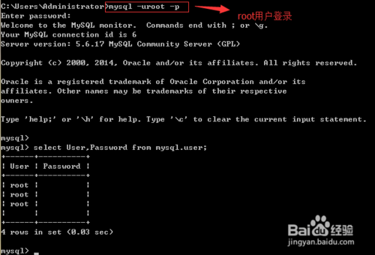
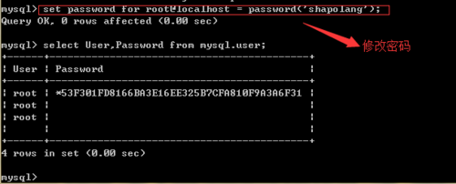
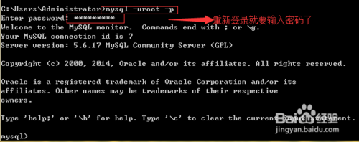
END

方法2 用mysqladmin
- 1
1、打开终端win+r输入cmd回车即可打开；
2、修改MySQL的root用户密码格式：mysqladmin -u用户名 -p旧密码 password 新密码 例子：mysqladmin -uroot -pshapolang password 123456
上面例子将用户root原来的密码shapolang改为新密码123456
重新登录，输入新密码123456就ok了；
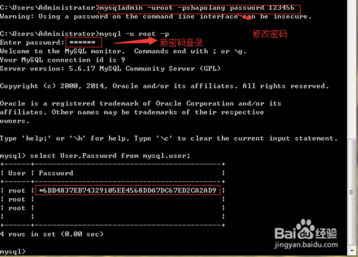
END

方法3 用UPDATE直接编辑user表
- 1
1、首先登录MySQL。
2、 连接权限数据库： use mysql; 。3、改密码：update user set password=password("shapolang") where user="root";（别忘了最后加分号） 。 4、刷新权限（必须步骤）：flush privileges;
重新登录，输入新密码shapolang就ok了；
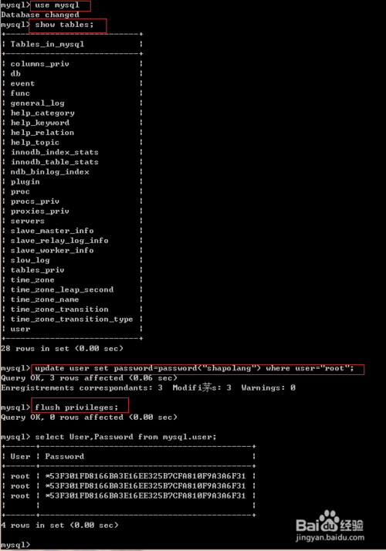
END

方法4 忘记root密码的时候
- 1、关闭正在运行的MySQL服务。
2、打开DOS窗口，转到mysql\bin目录。 3、 输入mysqld --skip-grant-tables 回车。--skip-grant-tables 的意思是启动MySQL服务的时候跳过权限表认证。 4、再开一个DOS窗口（因为刚才那个DOS窗口已经不能动了），输入mysql回车，如果成功，将出现MySQL提示符 >。 6、连接权限数据库： use mysql; 。 7、改密码：update user set password=password("root") where user="root";（别忘了最后加分号） 。 8、刷新权限（必须步骤）：flush privileges; 。 9、退出 quit。
重启mysql服务，使用用户名root和刚才设置的新密码root登录就ok了；
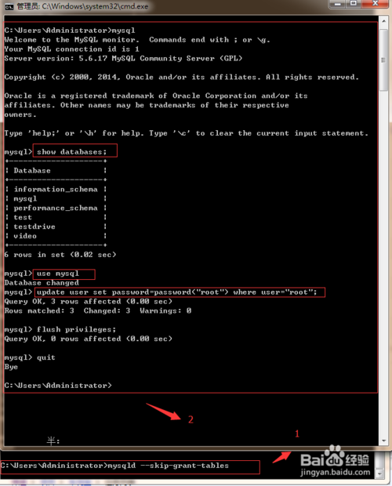

myeclipse 连接mysql 提示 unable to create connection .check your url
解决办法：在driver jars当中把下载的jdbc包中的mysql connect 这个包以及src/lib下的jar包全部add进去。并且将drive classname改成com.mysql.jdbc.Driver。

Windows平台MySQL"ERROR 1366 (HY000): Incorrect string value: ……"错误解决方案之一
采用命令：show full columns from 表名;
即可显示每一个字段所使用的字符集。

尝试修改库和表的默认编码：
alter database ch11 default character set utf8
alter table ch11.user default character set utf8
继续insert，继续1366错误，转变表中现有数据的编码：
alter table ch11.user convert to charset utf8
insert执行通过。
参考网址: http://www.programgo.com/article/19864901598/

命令
SQL主要分成四部分：
（1）数据定义。（SQL DDL）用于定义SQL模式、基本表、视图和索引的创建和撤消操作。
（2）数据操纵。（SQL DML）数据操纵分成数据查询和数据更新两类。数据更新又分成插入、删除、和修改三种操作。
（3）数据控制。包括对基本表和视图的授权，完整性规则的描述，事务控制等内容。
（4）嵌入式SQL的使用规定。涉及到SQL语句嵌入在宿主语言程序中使用的规则。

DDL（Data Definition Language）
数据库定义语言statements are used to define the database structure or schema.
DDL是SQL语言的四大功能之一。
用于定义数据库的三级结构，包括外模式、概念模式、内模式及其相互之间的映像，定义数据的完整性、安全控制等约束
DDL不需要commit.
CREATE
ALTER
DROP
TRUNCATE
COMMENT
RENAME

DML（Data Manipulation Language）
数据操纵语言statements are used for managing data within schema objects.
由DBMS提供，用于让用户或程序员使用，实现对数据库中数据的操作。
DML分成交互型DML和嵌入型DML两类。
依据语言的级别，DML又可分成过程性DML和非过程性DML两种。
需要commit.
SELECT
INSERT
UPDATE
DELETE
MERGE
CALL
EXPLAIN PLAN
LOCK TABLE

DCL（Data Control Language）
数据库控制语言 授权，角色控制等
GRANT 授权
REVOKE 取消授权

TCL（Transaction Control Language）
事务控制语言
SAVEPOINT 设置保存点
ROLLBACK 回滚
SET TRANSACTION

管理MySQL的命令

数据库管理命令
USE 数据库名 :选择要操作的MySQL数据库，使用该命令后所有MySQL命令都只针对该数据库。
SHOW DATABASES: 列出 MySQL 数据库管理系统的数据库列表。
SHOW TABLES: 显示指定数据库的所有表，使用该命令前需要使用 use 命令来选择要操作的数据库。
SHOW COLUMNS FROM 数据表: 显示数据表的属性，属性类型，主键信息 ，是否为 NULL，默认值等其他信息。
SHOW INDEX FROM 数据表: 显示数据表的详细索引信息，包括PRIMARY KEY（主键）。
SHOW TABLE STATUS LIKE 数据表\G: 该命令将输出MySQL数据库管理系统的性能及统计信息。例：
mysql> SHOW TABLE STATUS FROM W3CSCHOOL; # 显示数据库 W3CSCHOOL 中所有表的信息
mysql> SHOW TABLE STATUS from W3CSCHOOL LIKE 'W3Cschool%'; # 表名以W3Cschool开头的表的信息
mysql> SHOW TABLE STATUS from W3CSCHOOL LIKE 'W3Cschool%'\G; # 加上 \G，查询结果按列打印
连接数据库
mysql -u root –p ：连接数据库
mysql> exit ：退出MySQL数据库
Bye
创建数据库
mysqladmin -u root -p create W3CSCHOOL：创建名为W3CSCHOOL的数据库。
删除数据库
[root@host]# mysqladmin -u root -p drop W3CSCHOOL
Enter password:******

数据表命令

创建数据表
以下为创建MySQL数据表的SQL通用语法：
CREATE TABLE table_name (column_name column_type);
例1：
mysql> CREATE TABLE w3cschool_tbl(
-> w3cschool_id INT NOT NULL AUTO_INCREMENT,
-> w3cschool_title VARCHAR(100) NOT NULL,
-> w3cschool_author VARCHAR(40) NOT NULL,
-> submission_date DATE,
-> PRIMARY KEY ( w3cschool_id )
-> );
Query OK, 0 rows affected (0.16 sec)
例2：
create table students
（
id int unsigned not null auto_increment primary key,
name char(8) not null,
sex char(4) not null,
age tinyint unsigned not null,
tel char(13) null default "-"
);
对于一些较长的语句在命令提示符下可能容易输错, 因此我们可以通过任何文本编辑器将语句输入好后保存为 createtable.sql 的文件中, 通过命令提示符下的文件重定向执行执行该脚本。
打开命令提示符, 输入: mysql -D samp_db -u root -p < createtable.sql

向表中插入数据

insert [into] 表名 [(列名1, 列名2, 列名3, ...)] values (值1, 值2, 值3, ...);
其中 [] 内的内容是可选的, 例如, 要给 samp_db 数据库中的 students 表插入一条记录, 执行语句:
insert into students values(NULL, "王刚", "男", 20, "13811371377");
有时我们只需要插入部分数据, 或者不按照列的顺序进行插入, 可以使用这样的形式进行插入:
insert into students (name, sex, age) values("孙丽华", "女", 21);

查询表中的数据
select 列名称 from 表名称 [查询条件];
例：
mysql> select name, age from students;
+--------+-----+
| name | age |
+--------+-----+
| 王刚 | 20 |
| 孙丽华 | 21 |
| 王永恒 | 23 |
| 郑俊杰 | 19 |
| 陈芳 | 22 |
| 张伟朋 | 21 |
+--------+-----+
6 rows in set (0.00 sec)
查询年龄在21岁以上的所有人信息: select * from students where age > 21;
查询名字中带有 "王" 字的所有人信息: select * from students where name like "%王%";
查询id小于5且年龄大于20的所有人信息: select * from students where id<5 and age>20;

更新表中的数据
update 表名称 set 列名称=新值 where 更新条件;
例：
将id为5的手机号改为默认的"-": update students set tel=default where id=5;
将所有人的年龄增加1: update students set age=age+1;
将手机号为 13288097888 的姓名改为 "张伟鹏", 年龄改为 19: update students set name="张伟鹏", age=19 where tel="13288097888";
delete from 表名称 where 删除条件;
例：
删除id为2的行: delete from students where id=2;
删除所有年龄小于21岁的数据: delete from students where age<20;
删除表中的所有数据: delete from students;

表的修改
添加列
基本形式: alter table 表名 add 列名 列数据类型 [after 插入位置];
示例:
在表的最后追加列 address: alter table students add address char(60);
在名为 age 的列后插入列 birthday: alter table students add birthday date after age;
修改列
基本形式: alter table 表名 change 列名称 列新名称 新数据类型;
示例:
将表 tel 列改名为 telphone: alter table students change tel telphone char(13) default "-";
将 name 列的数据类型改为 char(16): alter table students change name name char(16) not null;
删除列
基本形式: alter table 表名 drop 列名称;
示例:
删除 birthday 列: alter table students drop birthday;
重命名表
基本形式: alter table 表名 rename 新表名;
示例:
重命名 students 表为 workmates: alter table students rename workmates;
删除整张表
基本形式: drop table 表名;
示例: 删除 workmates 表: drop table workmates;
删除整个数据库
基本形式: drop database 数据库名;
示例: 删除 samp_db 数据库: drop database samp_db;

binlog日志配置

启用mysql二进制日志
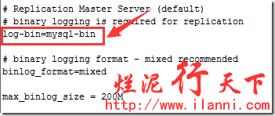

查看是否开启
当然我们也可以同过相关命令查询，mysql是否已经开启binlog日志。如下：
show variables like ‘log_%’;
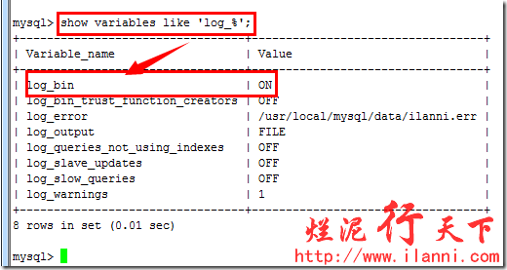

binlog三种模式及设置方法
https://www.abcdocker.com/abcdocker/213
在数据库中查看binlog模式
show global variables like '%binlog_format%';
配置文件参数如下：
[myslqd]
log-bin=mysql-bin
#binlog_format="STATEMENT"
#binlog_format="ROW"
#binlog_format="MIXED"
运行时在线修改临时；
mysql>SET GLOBAL binlog_format = 'ROW';
mysql>show global variables like '%binlog_format%';
其他模式命令为：
SET GLOBAL binlog_format = 'MIXED';
SET GLOBAL binlog_format = 'STATEMENT';

查看用户及权限
查看MYSQL数据库中所有用户
SELECT DISTINCT CONCAT('User: ''',user,'''@''',host,''';') AS query FROM mysql.user;
查看数据库中具体某个用户的权限
mysql> show grants for 'cactiuser'@'%';
select * from mysql.user where user='cactiuser' \G
查看user表结构 需要具体的项可结合表结构来查询
mysql> desc mysql.user;
MySQL添加用户、删除用户与授权：http://www.cnblogs.com/wanghuaijun/p/5802209.html

